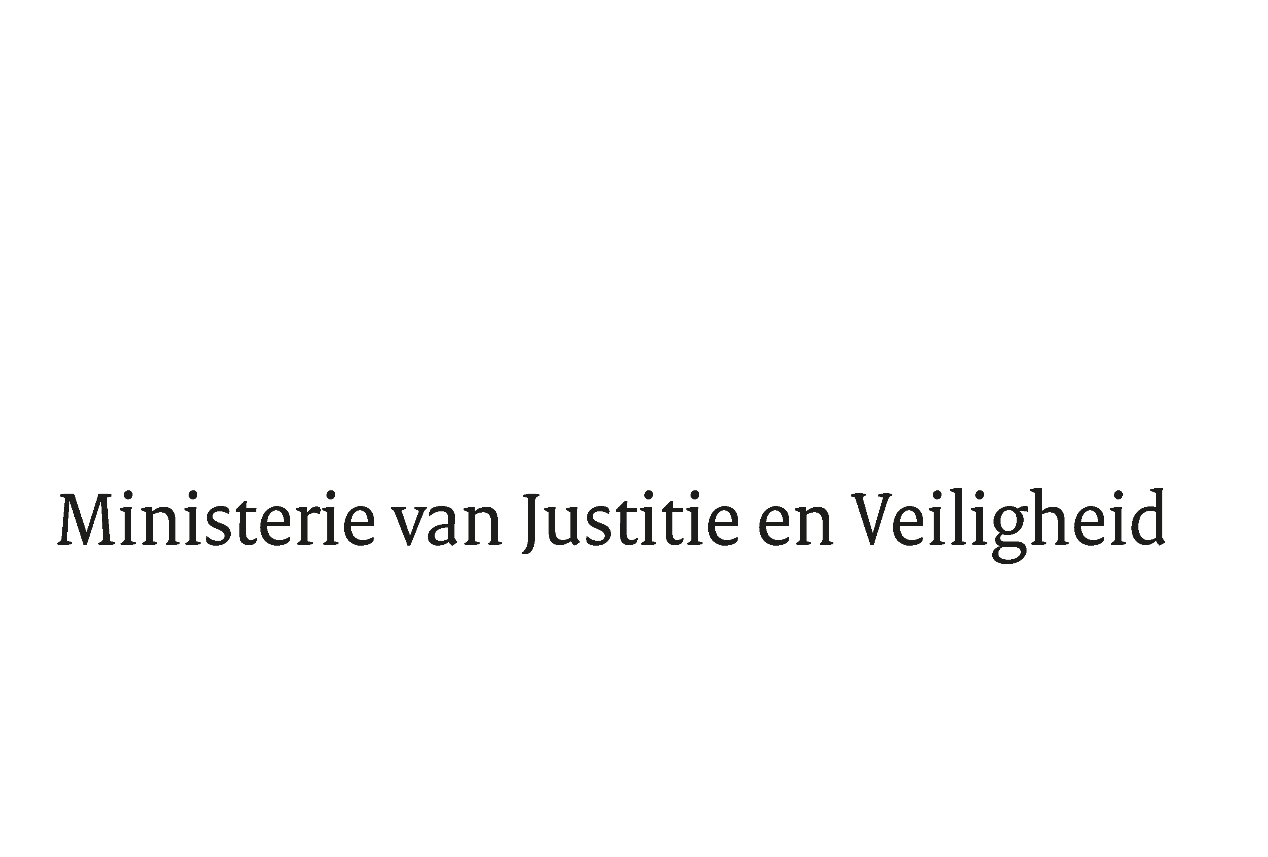

> Retouradres Postbus 20301 2500 EH Den Haag
Aan de Voorzitter van de Tweede Kamer
der Staten-Generaal
Postbus 20018
2500 EA DEN HAAG

Datum | 25 januari 2022
Onderwerp | Nota van wijziging Innovatiewet Strafvordering (35 869)
Directie Wetgeving en Juridische Zaken
Sector Straf- en Sanctierecht

Turfmarkt 147
2511 DP Den Haag
Postbus 20301
2500 EH Den Haag
www.rijksoverheid.nl/jenv

Ons kenmerk
3761398

Bij beantwoording de datum en ons kenmerk vermelden. Wilt u slechts één zaak in uw brief behandelen.

Hierbij bied ik u, mede namens de Minister van Justitie en Veiligheid, de nota van wijziging inzake het bovenvermelde voorstel aan. Als bijlage bij deze nota van wijziging is een concept-algemene maatregel van bestuur gevoegd.

De Minister voor Rechtsbescherming,

F.M Weerwind

